Федеральное государственное автономное образовательное учреждение
высшего образования
«САМАРСКИЙ НАЦИОНАЛЬНЫЙ ИССЛЕДОВАТЕЛЬСКИЙ
УНИВЕРСИТЕТ имени академика С.П. КОРОЛЕВА»

Факультет информатики

Кафедра технической кибернетики

Отчет по лабораторной работе №4
по курсу «Языки программирования»

Выполнил: Борисов Д.С.
Проверил: Стафеев С.С.
Группа: 6110

САМАРА 2017
Задание
Основное задание на ЛР №4:
Реализовать одно консольное приложение с функциональностью согласно вариантам. Особенности: входные данные должны извлекаться из файла; выходные данные должны помещаться в файл. Вариант 16 Отфильтровать строку от чисел. Входные данные: строка. Выходные данные: строка без чисел и массив чисел.
Дополнительное задание на ЛР №4:
Реализовать консольное приложение со своим вариантом функциональности, аналогичным по сложности, предложенные или превосходящим их. Дополнительное задание: поменять все символы кириллицы и латиницы на соответствующие им номера в алфавите (символ кириллицы заменяется на цифру в круглых скобках, а символ латиницы – на цифру в квадратных скобках), а все остальные символы не меняются.

Основная часть
- Проделанная работа над основным заданием:
Для решения поставленной задачи воспользуемся программой Microsoft Visual Studio, используя язык программирования С++.
Для начала работы необходимо подключить необходимые библиотеки: #include "stdafx.h", #include <fstream> (библиотека для работы с файлами), #include <string> (библиотека с встроенным классом string), #include <iostream> (библиотека, позволяющая выводить и вводить данные в поток). Напишем строчку using namespace std; для использования библиотек.
Напишем небольшую функцию, необходимую для выявления является ли данный символ цифрой. Она принимает переменную char, в которую мы поместили символ, и возвращает true, если эта переменная находится на отрезке от 0 до 9 (т.е. является цифрой), в остальных случаях она возвращает false.
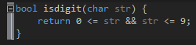
Рис. 1. Функция isdigit
Далее начинается основная функция main, где будут происходить все основные преобразования. Подключаем возможность работы с символами кириллицы с помощью setlocale(LC_ALL, "rus"), далее создаются две переменные типа string: val (будем заносить туда числа) и str (будем заносить туда очищенную от цифр строку).
Открываем файл с нужным нам текстом для форматирования с проверкой на наличие таково файла в директории с программой. Пишем ifstream, так как мы собираемся считывать файл, и называем поток с текстом из файла fin. Если метод is_open() возвратит false, то это будет означать, что файла с таким именем нет, после чего выведется на экран надпись с ошибкой и завершения работы.
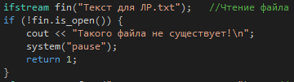
Рис. 2. Открытие файла для чтения
Создаём файл для сохранения там результатов: ofstream new_fout("Выходные данные ЛР.txt"). Пишем ofstream, так как нам необходимо заносить в этот файл данные, т.е. редактировать его.
Начинается цикл while, в котором будет переменная str будет поочерёдно принимать каждую строку из файла. В каждой итерации цикла будет происходить редактирование str, для этого подключаем цикл for, пробегающий по каждому элементу строки. Внутри for символ считывается, и если он является цифрой (проверяется с помощью нашей функции), то мы заносим его в переменную val, удаляем этот элемент из str с помощью функции erase, затем уменьшаем счётчик i на единицу, так как длина строки стала на один элемент меньше, ну и для удобства разграничиваем числа, хранившиеся в строке запятой с помощью условия, в котором если i - не последний индекс и если следующий символ не цифра, то ставится запятая. между каждым числом в переменной val.
Теперь отформатированную строку помещаем в файл «Выходные данные ЛР.txt» и добавляем символ перевода строки, так как при использовании getline он игнорируется.
Когда все строки редактированы, мы помещаем в этот же файл переменную val с её набором из чисел, который будет находиться на следующей строки после текста.
Теперь будет хорошим тоном закрыть файлы с помощью метода close. После чего программа завершается со значением 0, т.е. успешно.
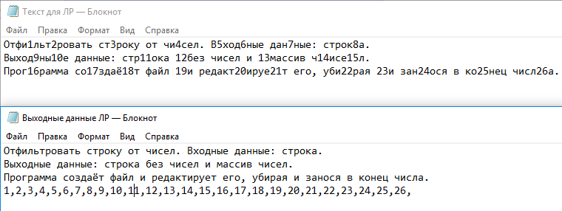
Рис. 3. Листинг программы основного задания
- Проделанная работа над дополнительным заданием:
Задача: поменять все символы кириллицы и латиницы на соответствующие им номера в алфавите (символ кириллицы заменяется на цифру в круглых скобках, а символ латиницы – на цифру в квадратных скобках), а все остальные символы не меняются.
Для решения поставленной задачи воспользуемся программой Microsoft Visual Studio, используя язык программирования С++.
Для начала работы необходимо подключить необходимые библиотеки: #include "stdafx.h", #include <fstream>, #include <iostream>, #include <string>, #include <map> (библиотека, позволяющая работать с структурой данных map).
Начинается функция main, в ней мы подключаем кириллицу и создаём две переменные: string buff (в неё заносится строка из файла) и char sym (в которой будет храниться строчная версия буквы).
Далее создаются два контейнера данных map (аналог vector, только в map можно задавать собственные индексы каждого элемента), в одной из которых будут храниться номера от 1 до 33 под индексами, соответствующими их букве в русском алфавите, а в другой map будут храниться номера от 1 до 26 под индексами, соответствующими их букве в латинском алфавите.
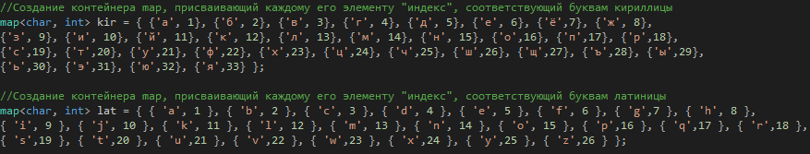
Рис. 3. Контейнеры map
Затем открывается файл с текстом для редактирования, проверяется наличие такого файла, а потом создаётся новый файл, в котором будет храниться результат работы программы.
Начинается цикл while, заносящий каждую строку поочерёдно в переменную buff. В каждой итерации while начинается цикл for, пробегающий по каждому символу строки. Заносим в переменную sym строчную версию буквы с помощью функции tolower.
Если выбранный символ не является ни латиницей, ни кириллицей, то он не изменяется и заносится в файл "Результаты доп. задания.txt".
Иначе, если это символ кириллицы (т.е. не символ латиницы), то если он не является заглавным (проверяем его наличие в мапе kir, не изменяя его в строчный вид) – меняем его на соответствующий ему номер в русском алфавите в круглых скобках и заносим в файл с результатами, если же он является заглавным, то совершаем те же самые действие, но перед самим номером ставим восклицательный знак, означающим, что данный символ заглавный.
Иначе, если это символ латиницы (т.е. не кириллицы), то если он не является заглавным (проверяем его наличие в мапе lat, не изменяя его в строчный вид) – меняем его на соответствующий ему номер в латинском алфавите в квадратных скобках и заносим в файл с результатами, если же он является заглавным, то совершаем те же самые действие, но перед самим номером ставим восклицательный знак, означающим, что данный символ заглавный.
После каждой итерации ставим символ перевода строки, так как он теряется при использовании getline.
Когда все строки закончились, будет хорошим тоном закрыть ранее открытые файлы. После чего программа завершается.
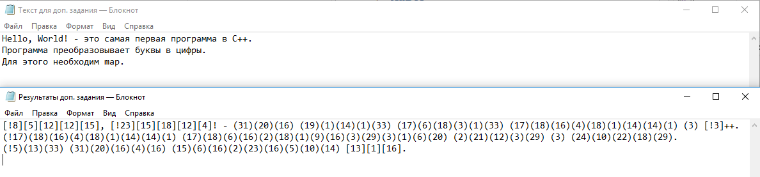
Рис. 4. Листинг дополнительного задания

Заключение
Цель лабораторной работы - написать программу, которая выносит все числа из текста за его пределы, достигнута. В ходе выполнения лабораторной работы я изучил принципы работы с файлами, приобрел навыки редактирования файлов с помощью программ, получил опыт по работе с файловыми типами.
Литература
- Безус Е.А. Козлова Е.С. Лабораторные работы по курсу «Языки программирования» (язык программирования C++): Методические указания / Сост. Е.А. Безус, Е.С. Козлова; Самара, 2016. 36 с.
- Страуструп Б. Язык программирования С++ / Б. Страуструп; М:Бином, 2011. 1136 с.
Приложение
Основное задание:
#include "stdafx.h"
#include <fstream>
#include <string>
#include <iostream>

using namespace std;

bool isdigit(char str) {
return 0 <= str && str <= 9;
}

int main()
{
setlocale(LC_ALL, "rus"); //Для поддержки Кириллицы
string str; //Будем заносить туда очищенную от цифр строку
string val; //Будем заносить туда числа
ifstream fin("Текст для ЛР.txt"); //Чтение файла
if (!fin.is_open()) {
cout << "Такого файла не существует!\n";
system("pause");
return 1;
}
ofstream new_fout("Выходные данные ЛР.txt"); //Создаём файл для сохранения там результатов
while (getline(fin, str)) { //Заносим текст с файла в str
for (int i = 0; i < str.length(); ++i) { //Пробегаемся по каждому символу текста
//unsigned char необходим для считывания кириллицы, т.к. кириллица уходит за пределы считывания
if (isdigit((unsigned char)str[i])) {
val += str[i]; //заносим в строку val найденные цифры
str.erase(i, 1); //удаляем эту цифру из str
--i; //Опускаем счётчик на 1, т.к. размер str уменьшается
if ((i != str.length() - 1) && !(isdigit((unsigned char)str[i + 1]))) {
val += ','; //Добавление запятой, если i - не последний индекс и если след. символ не цифра
}
}
}
new_fout << str << '\n'; //Заносим в файл строку и массив из чисел
}
new_fout << val;
fin.close();
new_fout.close();
return 0;
}

Дополнительное задание:
#include "stdafx.h"
#include <fstream>
#include <iostream>
#include <string>
#include <map>

using namespace std;

int main() {
setlocale(LC_ALL, "rus"); //Для поддержки Кириллицы
string buff; //Копируем содержимое файла в переменную
char sym; //Будем хранить уменьшенную версию буквы

//Создание контейнера map, присваивающий каждому его элементу "индекс", соответствующий буквам кириллицы
map<char, int> kir = { {'а', 1}, {'б', 2}, {'в', 3}, {'г', 4}, {'д', 5}, {'е', 6}, {'ё',7}, {'ж', 8},
{'з', 9}, {'и', 10}, {'й', 11}, {'к', 12}, {'л', 13}, {'м', 14}, {'н', 15}, {'о',16}, {'п',17}, {'р',18},
{'с',19}, {'т',20}, {'у',21}, {'ф',22}, {'х',23}, {'ц',24}, {'ч',25}, {'ш',26}, {'щ',27}, {'ъ',28}, {'ы',29},
{'ь',30}, {'э',31}, {'ю',32}, {'я',33} };

//Создание контейнера map, присваивающий каждому его элементу "индекс", соответствующий буквам латиницы
map<char, int> lat = { { 'a', 1 }, { 'b', 2 }, { 'c', 3 }, { 'd', 4 }, { 'e', 5 }, { 'f', 6 }, { 'g',7 }, { 'h', 8 },
{ 'i', 9 }, { 'j', 10 }, { 'k', 11 }, { 'l', 12 }, { 'm', 13 }, { 'n', 14 }, { 'o', 15 }, { 'p',16 }, { 'q',17 }, { 'r',18 },
{ 's',19 }, { 't',20 }, { 'u',21 }, { 'v',22 }, { 'w',23 }, { 'x',24 }, { 'y',25 }, { 'z',26 } };

ifstream dfin("Текст для доп. задания.txt"); //Открываем созданный файл для работы с ним
if (!dfin.is_open()) {
cout << "Такого файла не существует!";
system("pause");
return 1;
}
ofstream new_dfout("Результаты доп. задания.txt"); //Создание нового файла, где будут хранится результаты
while (getline(dfin, buff)) { //Считывание и копирование в переменную текста до перевода строки

for (int i = 0; i < buff.length(); ++i) { //Пробегаемся по каждому символу строки
sym = tolower(buff[i]); //Преобразуем заглавные символы в маленькие
if (kir[buff[i]] == false && lat[buff[i]] == false
&& kir[sym] == false && lat[sym] == false) //Если это не кириллица и не латиница,
new_dfout << buff[i]; //то символ не изменяется и заносится в файл
else if (lat[buff[i]] == false && lat[sym] == false) { //Иначе если это не латинская буква, то
if (kir[buff[i]] != false) //если это не заглавная буква -
new_dfout << '(' << kir[buff[i]] << ')'; //заносим его номер в круглые скобки,
else //если это заглавная буква, то
new_dfout << "(!" << kir[sym] << ')'; //уменьшаем его, заносим его номер в круглые скобки со знаком !
}
else if (kir[buff[i]] == false && kir[sym] == false) { //Иначе если это не буква кириллицы, то
if (lat[buff[i]] != false) //если это не заглавная буква -
new_dfout << '[' << lat[buff[i]] << ']'; //заносим его в квадратные скобки,
else //если это заглавная буква -
new_dfout << "[!" << lat[sym] << ']'; //уменьшаем его, заносим его номер в квадратные скобки со знаком !
}
}
new_dfout << '\n';
}

dfin.close(); //Закрытие файла для чтения
new_dfout.close(); //Закрытие файла для редактирования
return 0;
}

